**Формулювання вимог**

**Сценарії використання**

**Сценарій 1**. Реєстрація нового особистого кабінету

*Основний сценарій*

1. Користувач відкриває сайт особистої бібліотеки.

2. Користувач бачить сторінку “About”.

3. Користувач має можливість натиснути на одну з двох кнопок у хедері ресурсу: “Log in”.

4. Ввівши необхідні дані та натиснувши кнопку “Register”, користувач потрапляє до свого особистого кабінету.

*Додатковий сценарій*

1. Користувач відкриває форму реєстрації

2. Користувач вводить дані вже існуючого користувача.

3. Реєстрація скасовується, користувачу показується вікно з поясненням.

**Сценарій 2**. Вхід до існуючого акаунту

*Основний сценарій*

1. Користувач відкриває сайт особистої бібліотеки.

2. Користувач бачить сторінку “About”.

3. Користувач має можливість натиснути на одну з двох кнопок у хедері ресурсу: “Log in”.

4. Ввівши необхідні дані, користувач потрапляє до свого особистого кабінету.

*Додатковий сценарій*

1. Користувач відкриває форму входу до особистого кабінету

2. Користувач вводить некоректні дані.

3. Вхід скасовується, користувачу показується вікно з поясненням.

**Сценарій 3**. Додавання книги

*Основний сценарій*

1. Користувач має можливість натиснути на іконку зі знаком “+” у боковому меню або кнопку “Add a book” у хедері. Якщо користувач відвідує ресурс з мобільного пристрою він може скористатися кнопкою “Add a book” у хедері або пунктом “Add a book”, відкривши бургер-меню.

2. Користувач заповнює форму, надаючи дані про книгу, а саме: назва, посилання на обкладинку та статус книги (прочитано, читається, покинуто).

3. Користувач натискає на кнопку “Add”.

4. Книга додається до загального переліку книг.

**Сценарій 4**. Додавання цитати

*Основний сценарій*

1. Користувач натискає на іконку з зображенням цитат. Якщо користувач відвідує ресурс з мобільного пристрою він може скористатися пунктом “My quotes”, відкривши бургер-меню.

2. Користувач попадає на сторінку з цитатами.

3. Користувач натискає “Add a new quote” у верхній частині сторінки.

4. Користувач заповнює форму, вказуючи наповнення цитати та книгу, з якої він виокремив цю цитату.

5. Користувач натискає кнопку “Add”, нова цитата з’являється у загальному переліку всіх цитат.

3. Користувач натискає на кнопку “Add”.

4. Книга додається до загального переліку книг.

**Сценарій 5**. Перегляд детальної інформації про окрему книгу

*Основний сценарій*

1. Користувач відкриває сторінку “My books”, де відображаються всі додані книги.

2. Користувач натискає на будь-яку книгу з переліку.

3. Користувач потрапляє на окрему сторінку з детальною інформацією про обрану книгу.

4. На цій сторінці також відображаються кнопки “Delete” та “Add a quote”. Натиснувши їх, користувач виконує відповідну дію з обраною книгою.

**Сценарій 6**. Пошук книги за назвою, статусом або автором

*Основний сценарій*

1. Користувач відкриває сторінку “My books”, де відображаються всі додані книги.

2. Користувач заповнює текстове поле під назвою “Назва книги” у розділі “Фільтри”. Користувач бачить книги, які підходять під пошуковий запит.

3. Користувач обирає статус книги у випадаючому списку у розділі “Фільтри”. Користувач бачить книги, які підходять під обраний статус.

4. Користувач заповнює текстове поле під назвою “Автор книги” у розділі “Фільтри”. Користувач бачить книги, які мають авторство зазначеного автора.

**Сценарій 7**. Вихід з облікового запису.

1. Користувач натискає кнопку “Log out” у верхній частині сайту.

2. Сайт повертається до початкового стану.

3. Користувач бачить сторінку “About”.

**Функціональні вимоги**

**Вимога 1.** Реєстрація нового особистого кабінету

Вікно реєстрації має містити наступні поля:

1. Адрес електронної пошти
2. Ім’я
3. Прізвище
4. Пароль від облікового запису

Усі поля – текстові. Поле з електронною поштою має проходити перевірку на коректність (валідацію). Інші поля мають містити не менше 4 символів.

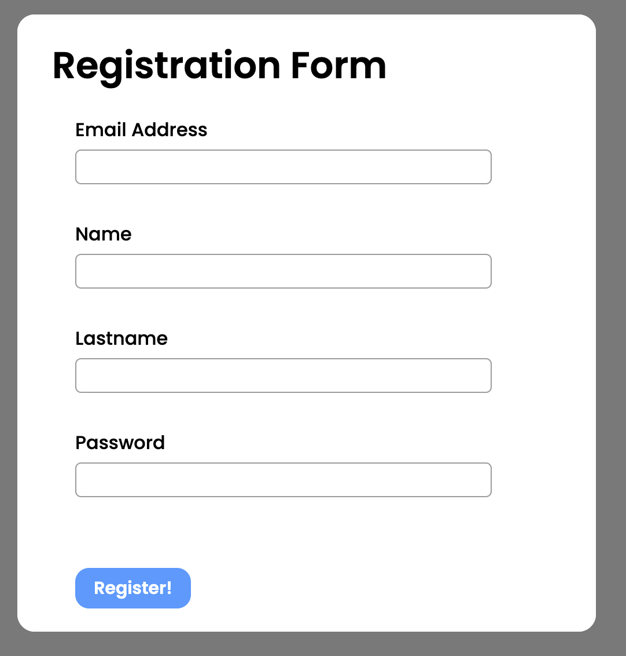

Результат реєстрації – доступ до новоствореного облікового запису:

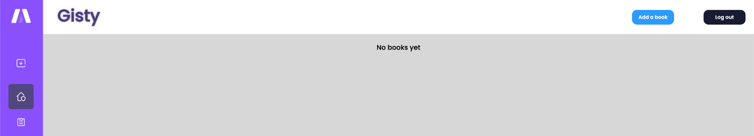

**Вимога 2.** Вхід до існуючого облікового запису

Вікно для входу має містити наступні поля:

1. Адрес електронної пошти
2. Пароль від облікового запису

Усі поля – текстові. Поле з електронною поштою має проходити перевірку на коректність (валідацію).

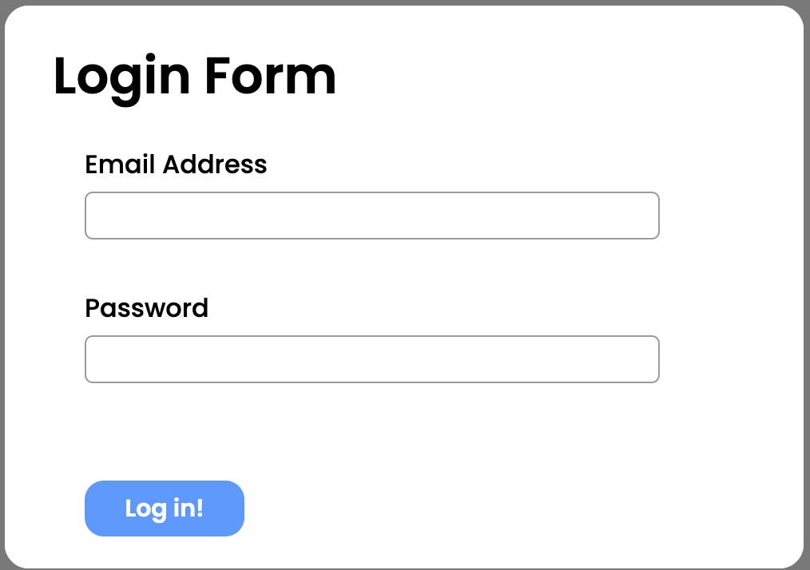

Результат – доступ до облікового запису:



**Вимога 3.** Додавання книги

Вікно додавання книги має містити наступні пункти:

1. Посилання на обкладинку книги
2. Назва книги
3. Ім’я автора
4. Статус книги

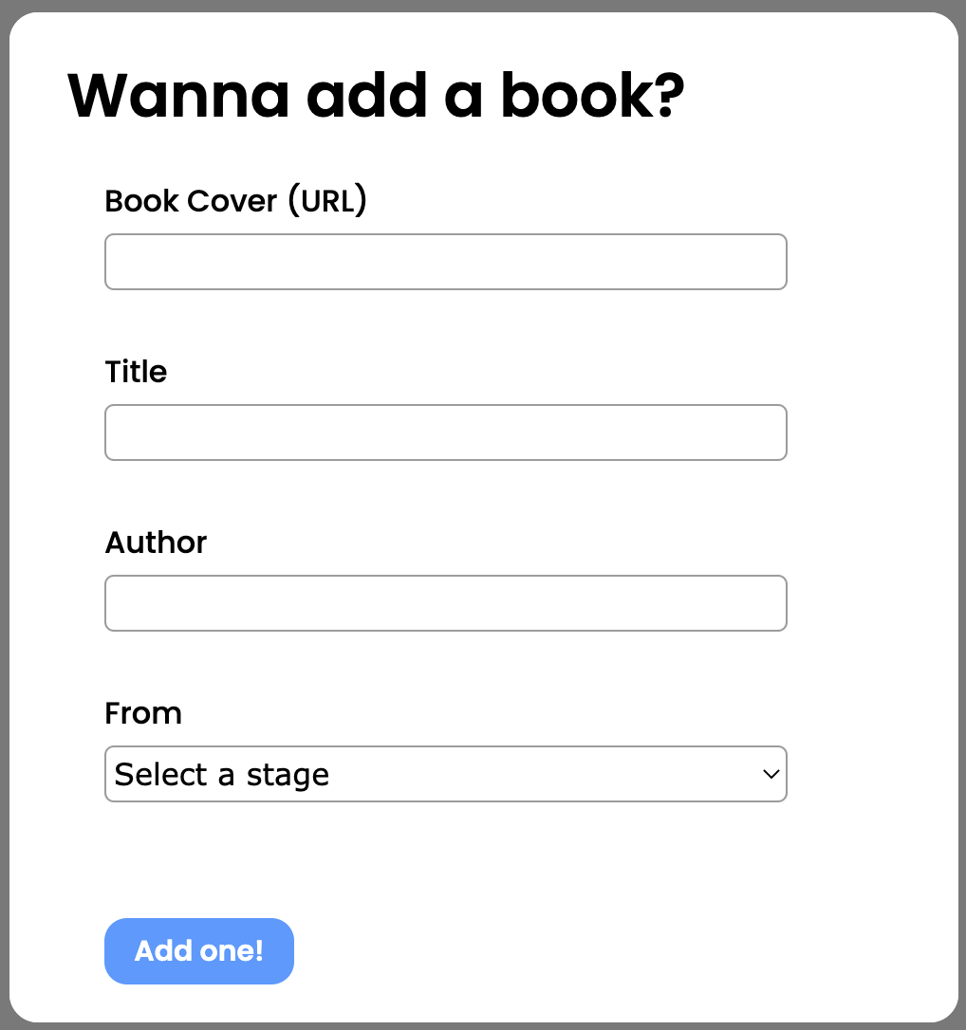

Результат – нова книга відображається у загальному переліку книг:

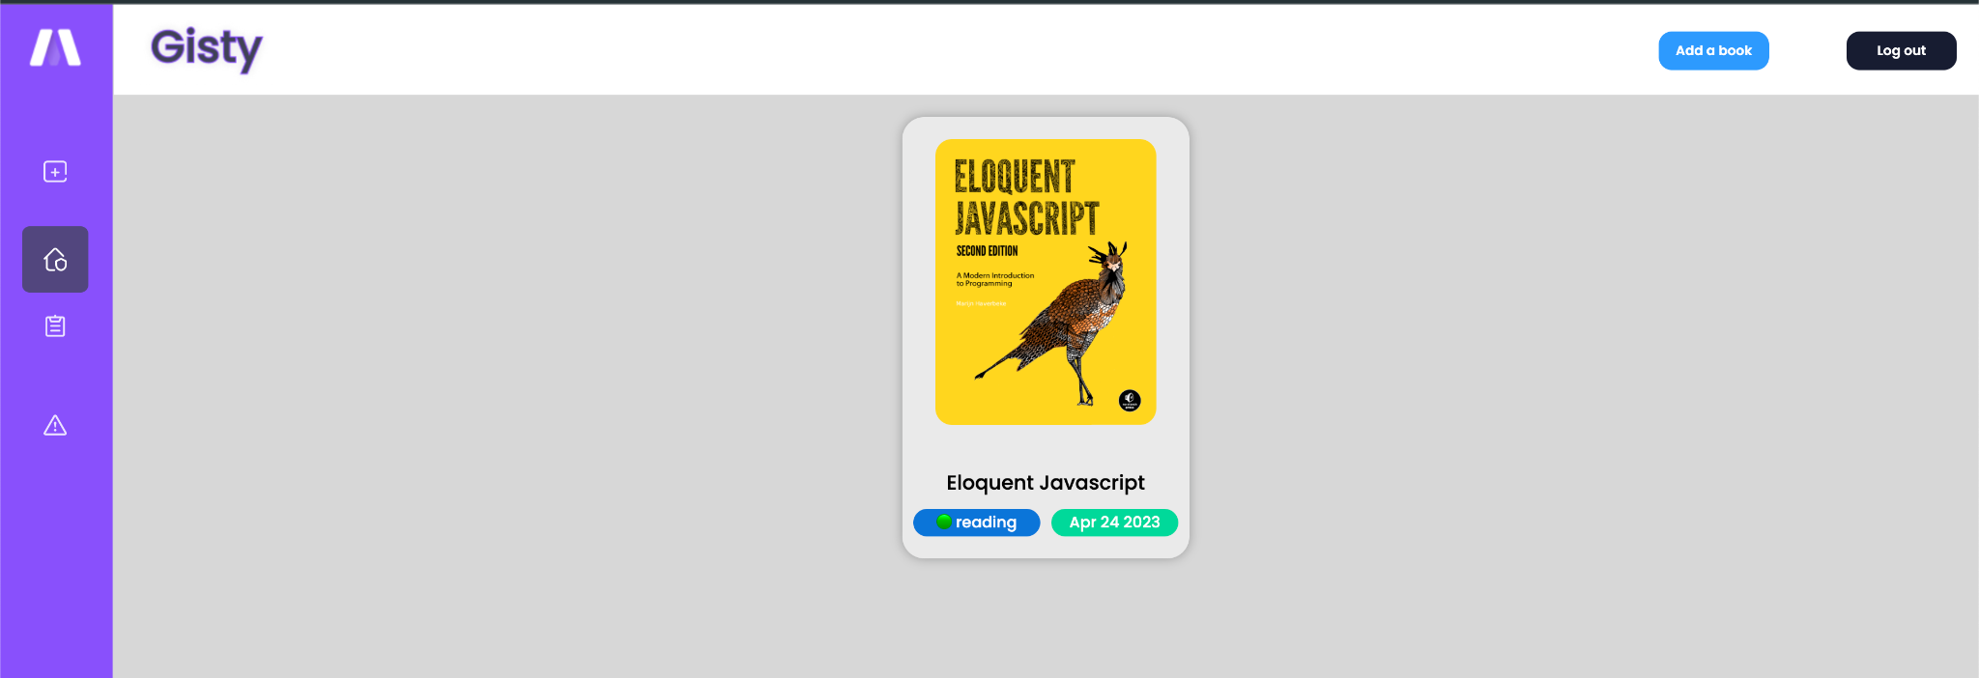

**Вимога 4.** Додавання цитати

Вікно додавання цитати має містити наступні пункти:

1. Зміст цитати
2. Книга, з якої взято цитату

Перше поле ввода є текстовим, без обмежень. Поле вибору книги має містити тільки додані до загального переліку книги.

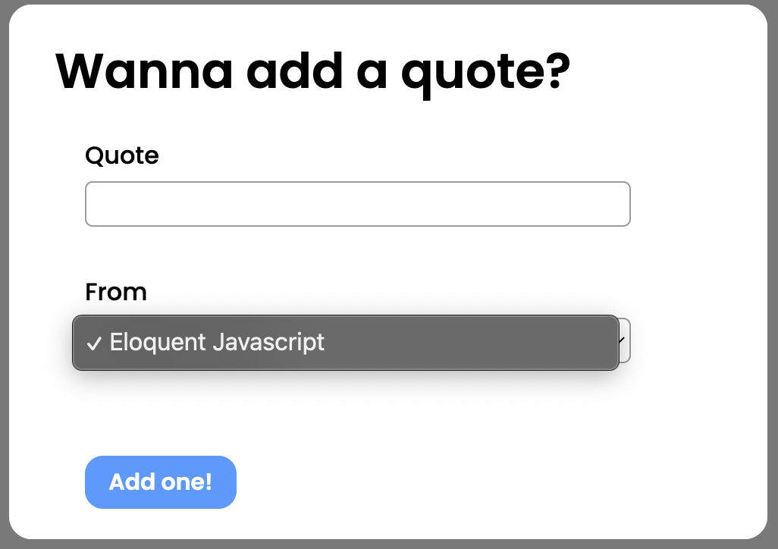

Результат – додана цитата відображена у загальному переліку цитат:

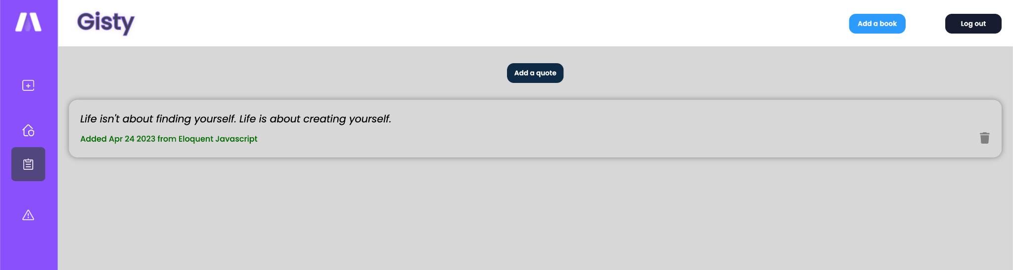

**Вимога 5.** Перегляд детальної інформації про окрему книгу

1. Натиснувши на окрему книгу, користувач має бути переправленим на наступну сторінку:

Результат – користувач бачить детальну інформацію про обрану книгу.

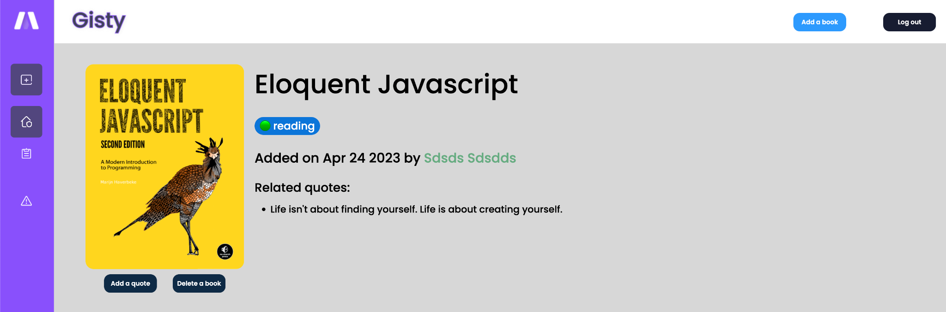

**Вимога 6.** Пошук книги за назвою, статусом або автором

*To-do*

**Вимога 7.** Вихід з облікового запису

1. У хедері має міститися кнопка “Log out”.



Результат – після взаємодії з кнопкою, користувач виходить з облікового запису, він бачить перед собою сторінку привітання:

